Exercício extra – JUNIT

**ENUNCIADO**

Você precisa fazer um projeto de um software de controle de carga de elevador.

O arquiteto de solução definiu que devem ser separados em Objetos/Classes diferentes o Elevador, as Pessoas e uma Calculadora de peso.

Os diagramas de Classes a seguir, ilustram a proposta:

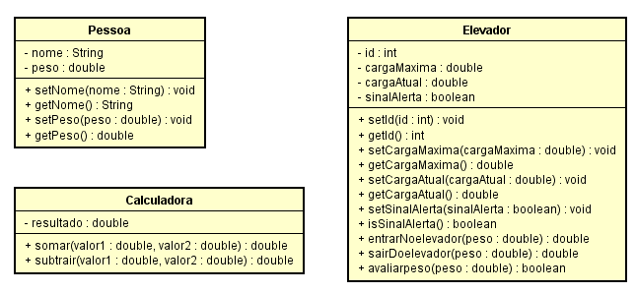

Crie as Classes de Objetos usando o Elipse, na linguagem JAVA.

Em seguida, crie os casos de testes unitários, com JUNIT.

Quando terminar o trabalho, siga as instruções do professor para empacotar os testes, agrupando-os, conforme a necessidade de avaliação, aplicando JUNIT.

Crie as Classes da sua aplicação e as JUNITs de testes em Pastas diferentes do seu projeto.